**LAPORAN**

**ALGORITMA PEMROGRAMAN LANJUT**

**DATASET KAGGLE**



**Informatika A’23**

**MOHAMMAD GUNTUR ADYATMA**

**2309106023**

**PROGRAM STUDI INFORMATIKA**

**UNIVERSITAS MULAWARMAN**

**SAMARINDA**

**2024**

**KATA PENGANTAR**

Puji dan syukur saya haturkan kehadirat Allah Swt. yang telah melimpahkan rahmat dan hidayah-Nya, sehingga saya dapat menyelesaikan laporan ini dengan baik. Meskipun dihadapkan pada berbagai kendala, namun dengan karunia-Nya, saya mampu melewati setiap rintangan tersebut dan menyelesaikan Laporan ini tepat waktu.

Saya juga ingin memberikan rasa terimakasih saya kepada Bapak Awang Harsa Kridalaksana, S.Kom., M.Kom., yang merupakan dosen pengajar mata kuliah Algoritma Pemrograman Lanjut. Bimbingan, panduan, dan pengetahuan yang telah beliau bagikan telah sangat memberikan kontribusi besar bagi saya dalam penyusunan laporan ini dengan lebih baik..

Saya menyadari bahwa laporan ini masih dapat ditingkatkan baik dalam penyusunan maupun tata bahasa. Oleh karena itu, saya menerima dengan rendah hati saran dan kritik dari pembaca untuk meningkatkan kualitas laporan ini di masa yang akan datang.

Demikianlah, saya berharap bahwa laporan ini akan menjadi bermanfaat dan memberikan motivasi kepada para pembaca. Saya juga ingin menyampaikan terima kasih atas segala bantuan dan dukungan yang telah diberikan.

Penulis, 6 Mei 2024

**BAB I**

**PENDAHULUAN**

1.1 Latar Belakang

Pandas adalah sebuah library open-source yang populer digunakan dalam pemrosesan dan analisis data di lingkungan Python. Pandas memungkinkan pengguna untuk melakukan manipulasi data yang kuat dan ekspresif, termasuk pembacaan data dari berbagai format file seperti CSV, Excel, SQL, dan lainnya.

Mengolah data dengan efisiensi dan juga kemudahan yang jarang ditemukan sangat dibutuhkan dalam Data Science. Mengolahkan data yang masih mentah menjadi sesuatu yang lebih mudah dicerna merupakan salah satu kegunaan dari Pandas.

Disini saya menggunakan dataset untuk IQ anak seorang ibu yang memiliki situasi yang berbeda, yakni lulusan jenjang edukasi dan juga umur mereka pada saat mereka melahirkan anak tersebut.

**BAB II**

**PEMBAHASAN**

Pertama-tama adalah pengolahan data, kita ambil dulu dataframe dari csv tersebut menggunakan kode line berikut:

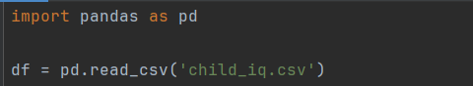

Kemudian setelah itu adalah memuatkan jumlah dari ibu-ibu dengan jenjang yang berbeda:

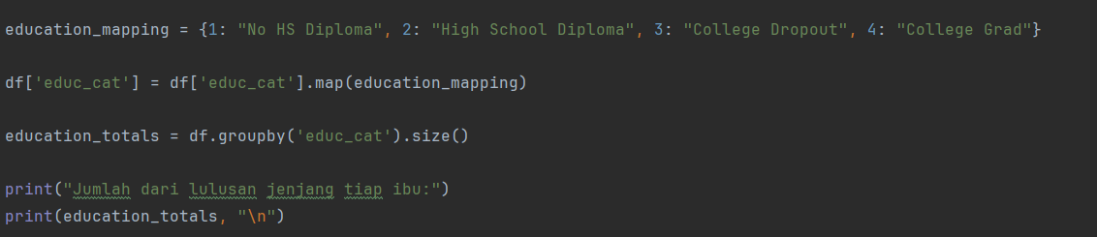

Selanjutnya adalah untuk menampilkan beberapa jumlah data yang akan sering dipakai, yaitu rata-rata, nilai tertinggi(maximum), nilai terendah(minimum), dan juga deskripsi statistik dari dataset.

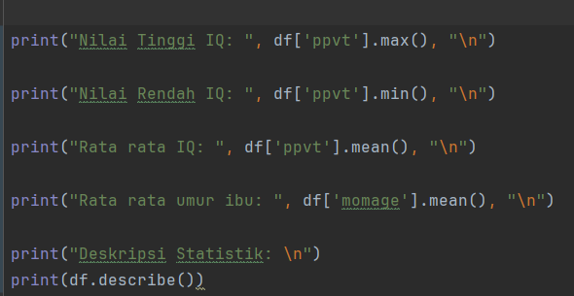

**BAB III  
HASIL**

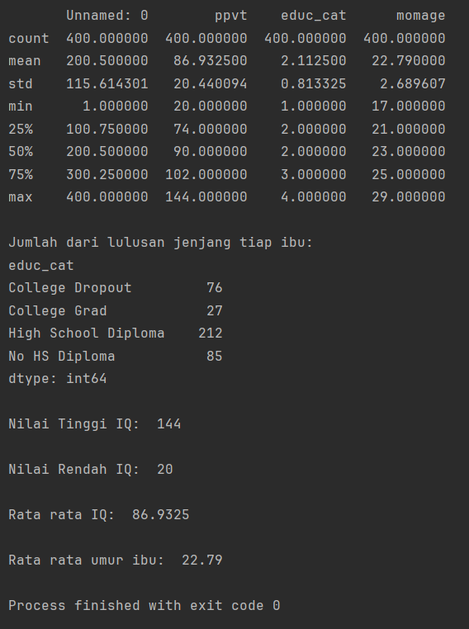

Diatas adalah hasil dari pengolahan data didalam dataset saya, dimana ppvt adalah IQ anak, educ_cat adalah jenjang edukasi dari ibu, dan momage adalah umur ibu pada saat melahirkan.

**BAB IV**

**KESIMPULAN**

Dalam laporan ini mendalami penggunaan library Pandas untuk mengolah dataset yang dimiliki, beserta menampilkan nya dalam bentuk yang mudah dibaca berkat bahasa pemrogramana Python yang mudah di pelajari. Penggunaan Pandas sangat berguna dalam dunian Data Science, untuk memanipulasi data dalam sebuah dataset.